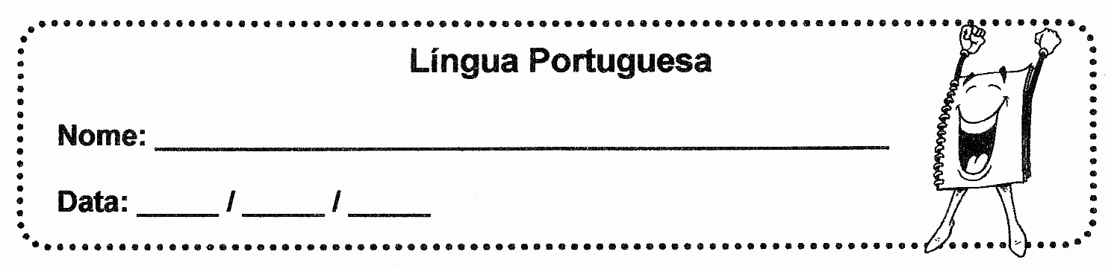

1 - Pinta os b e os B e lê:
bota | Beto | boi | bola | bonito | banana
bebé | bico | bata | botão | batido | bolota
boca | cabo | Bela | balão | batina | boneca
bule | bobo | Bibi | bebia | batata | cabelo

2 - Copia e lê as frases:
O Beto come uma banana na rua.
___________________________________________________________
A Bela leva uma boneca bonita. ___________________________________________________________
O boné da boneca caiu na boca do Bobi.
___________________________________________________________
3 - Copia:
a - e - i - o - u - p - t - l - d - m - c - v - r – n - g - s - b
___________________________________________________________

A - E - I - O - U - P - T - D - M - C - V - N - R - G - S - B
____________________________________________________________
ba - be - bi - bo - bu / Ba - Be - Bi - Bo - Bu
____________________________________________________________

